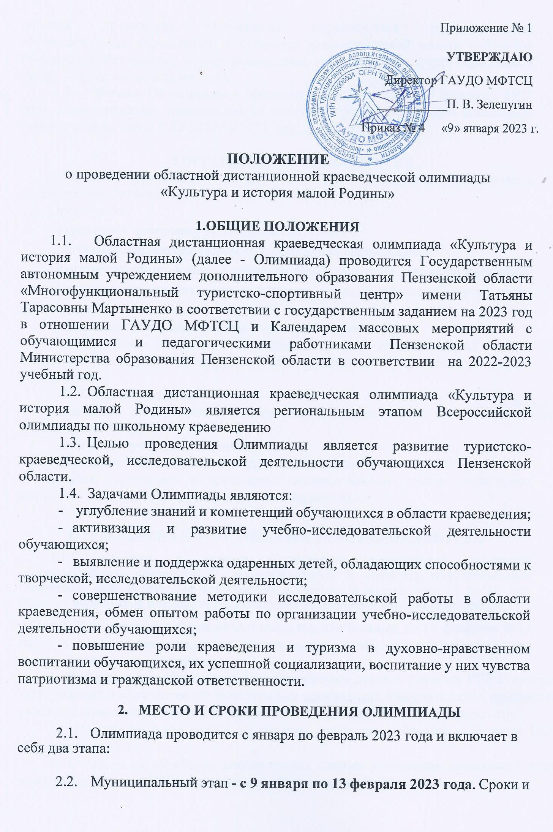
порядок проведения Олимпиады определяются руководителями образовательных учреждений и органами исполнительной власти субъектов Российской Федерации, осуществляющими управление в сфере образования (далее - Оргкомитеты на местах).
2.3.Финал Олимпиады - проводится дистанционно 17 февраля 2023 года. Дополнительная информация по условиям проведения финала олимпиады публикуется на сайте ГАУДО МФТСЦ http://turizm58.ru/

3.ОРГАНИЗАТОРЫ МЕРОПРИЯТИЯ
3.1.Общее руководство подготовкой и проведением Олимпиады осуществляет Оргкомитет.
Оргкомитет:
- утверждает программу проведения Олимпиады;
- организует информационное сопровождение Олимпиады;
- формирует жюри, в состав которого входят ведущие специалисты в сфере детско-юношеского краеведения и туризма, исследовательской деятельности обучающихся;
- утверждает регламент работы и критерии оценки жюри;
- информирует об итогах Олимпиады органы исполнительной власти субъектов Российской Федерации, осуществляющие управление в сфере образования.
3.2. Жюри Олимпиады:
- оценивает поступившие материалы, в соответствии с критериями (Приложения № 1);
- определяет участников Финала;
- определяет победителей, призеров Олимпиады.
3.3.Для подготовки и проведения муниципальных этапов Олимпиады создаются соответствующие Оргкомитеты на местах.

4. ТРЕБОВАНИЯ К УЧАСТНИКАМ И УСЛОВИЯ ИХ ДОПУСКА

4.1.К участию в финале Олимпиады допускаются делегации образовательных организаций из победителей и призеров муниципальных Олимпиад, рекомендуемые для участия в финале, в возрасте от 13 до 16 лет. Возраст участников определяется на момент проведения финала Олимпиады.
4.2. Для участия в Финале Олимпиады, необходимо до 15 февраля 2023 года, в электронном виде на электронную почту kraewedy@yandex.ru, подать следующие материалы:
1. Информация о проведении муниципального этапа в формате PDF с краткой информацией о количестве образовательных организаций и обучающихся, принявших участие в муниципальном этапе (протокол или приказ c печатью и подписью);
2. Предварительная заявка на участие делегации в финале в формате DОС (Приложение № 2);
- Согласие на обработку персональных данных участников финального этапа конкурса в формате PDF одним файлом (Приложение № 3);

5. УСЛОВИЯ ПРОВЕДЕНИЯ ОЛИМПИАДЫ
5.1.В финале Олимпиады 17 февраля 2023 г. с 10.00 до 18.00 всем участникам финала будут доступны ссылки для выполнения заданий.
5.2.На выполнение всех заданий отводится два часа. Пройти задание можно только один раз, отсечка времени происходит автоматически для каждого участника с момента начала работы в yandex- форме.
(Повторные результаты не учитываются)
5.3.Участие в Олимпиаде индивидуальное, олимпиадные задания выполняются участником самостоятельно без помощи посторонних лиц.
5.4.Участникам последовательно надо будет выполнить два задания:
-конкурс эрудитов - тестовые задания по краеведению по ссылке на yandex- форму;
5.5.Документы, поступившие в Оргкомитет позднее указанного срока, а также с нарушением требований к ним, не рассматриваются.

Адрес областного Оргкомитета: 440061, г. Пенза, ул. Герцена, д. 5, ГАУДО МФТСЦ. Контактное лицо – Павлова Елена Сергеевна.
Тел.: 94-43-81,94-55-82. Электронная почта: kraewedy@yandex.ru.

6.ОПРЕДЕЛЕНИЕ РЕЗУЛЬТАТОВ ОЛИМПИАДЫ И НАГРАЖДЕНИЕ
6.1. Жюри определяет победителей по сумме оценок выполнения заданий финала Олимпиады (5% от количества участников), призеров (10 % от количества участников).
6.2.Решение жюри оформляется протоколом и утверждается председателем или заместителем председателя жюри.
6.3.Победители и призеры Олимпиады награждаются дипломами Министерства образования Пензенской области, а финалисты сертификатами.
6.4.По решению Оргкомитета могут учреждаться призы общественных организаций, других юридических и физических лиц.

7.ФИНАНСОВЫЕ УСЛОВИЯ
7.1.Расходы, связанные с проведением Конкурса, несет ГАУДО МФТСЦ в рамках средств, выделенных на реализацию государственного задания.

Приложение № 1
к Положению о проведении областной
дистанционной краеведческой олимпиады
«Культура и история малой Родины»

РЕГЛАМЕНТ РАБОТЫ ЖЮРИ

1.Критерии оценки конкурсных заданий финала Олимпиады.
  - Конкурс эрудитов (Тесты по краеведению):
№ | Критерии | Баллы
1. | Тесты по истории и теории краеведческой исследовательской деятельности. | до 20
2. | Тесты по истории, культуре, природе Пензенской области. | до 20
Максимальная оценка |  | 40

Приложение № 2
к Положению о проведении областной
дистанционной краеведческой олимпиады
«Культура и история малой Родины»

СОГЛАСИЕ
на обработку персональных данных субъекта
_________________________________________________________________________________
(фамилия, имя, отчество ребенка)
Я, _______________________________________________________________________________,
(фамилия, имя, отчество родителя/законного представителя)
зарегистрирован_по адресу:_____________________________________________________,
документ, удостоверяющий личность:
____________________________________________________________________________________________________________________________________________________________________,
(наименование документа, N, сведения о дате выдачи документа и выдавшем его органе)
даю согласие Государственному автономному учреждению дополнительного образования Пензенской области «Многофункциональный туристско-спортивный центр» имени Татьяны Тарасовны Мартыненко (ГАУДО МФТСЦ), находящемуся по адресу: г. Пенза, ул. Герцена, д. 5,
на обработку персональных данных
_________________________________________________________________________,
(фамилия, имя, отчество ребенка)
а именно:
1) фамилии, имени, отчества;
2) даты рождения;
3) данных свидетельства о рождении (другого документа, удостоверяющего личность);
4) номера школы / детского сада, класса;
5) домашнего адреса;
6) фамилии, имени отчества родителей (законных представителей);
7) адреса регистрации родителей (законных представителей);
8) сведений об участии в различных мероприятиях (конкурсах, соревнованиях и др.);
9) сведений о награждениях, поощрениях;
10) участие в фото- и видеосъемках, интервью, публикацию материалов исследовательской работы.

то есть на совершение действий, предусмотренных п. 3 ст. 3 Федерального закона от 27.07.2006 N 152-ФЗ "О персональных данных".

Настоящее согласие действует со дня его подписания до дня отзыва в письменной форме <1>.
"____"______________ 20 ____ г.

Представитель субъекта персональных данных:
__________________/_______________________________________________________
(подпись) (Ф.И.О.)
_________________________________________________________________________________
Информация для сведения:
<1> Согласно п. 8 ч. 4 ст. 9 Федерального закона от 27.07.2006 N 152-ФЗ "О персональных данных" согласие в письменной форме субъекта персональных данных на обработку его персональных данных должно включать в себя, в частности, срок, в течение которого действует согласие субъекта персональных данных, а также способ его отзыва, если иное не установлено федеральным законом.

Приложение № 3
к Положению о проведении областной
дистанционной краеведческой олимпиады
«Культура и история малой Родины»

Форма предварительной заявки (списка участников)
Просим допустить к участию областной дистанционной краеведческой олимпиады «Культура и история малой Родины» делегацию
(полное и краткое название организации, субъект РФ)

(индекс, почтовый адрес, код, телефон, факс, электронный адрес)

№  п/п | Фамилия,  имя  участника | Отчество  участника | Дата  рожден.  участника | Индекс, дом. адрес участника, телефон | Класс, учрежд. образования | Адрес личной электронной почты участника | Ф.И.О.  руководителя | Должность и место работы (без сокращений)
1 | 2 | 3 | 4 | 5 | 6 | 8 | 9 | 10
 | Иванов  Иван | Иванович | 01.01.20  03 | 385583,  Пензенская область,  Лхххский р-н, п. Лхххх, улица Ххххххх, ДОМ XX, кв. х; т. 8903- ххх-хх-хх | обучающийся 9 класса МБОУ СОШ № 1 п. ЛххххЛххххх района |  | Васильева  Василиса  Васильевна | учитель русского языка и литературы МБОУ СОШ №1  п. ЛххххЛххххх района

Всего допущено человек.
Руководитель делегации Тел. рабочий Тел. моб. e-mail
Директор ( )
Подпись Расшифровка подписи (Ф.И.О.)
Примечание: Предварительные заявки присылаются в альбомной ориентации страниц в обычном текстовом формате DOC по e-mail: kraewedy@yandex.ru без печатей и подписей.

